需求变更：

1. 百搭品详情页加上预存话费模块

注意：

1. 确定是否跟靓号一样的接口
2. 要做成从后台读取的，不要写死（如果没有读取接口要说明）
3. 必须且只能选中一个
4. 样式

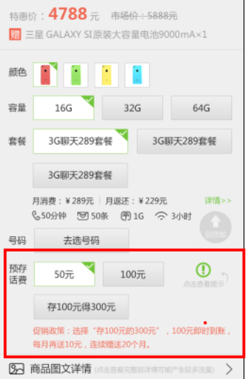

1. 点击查看按钮，点击后的弹出框跟靓号完全一致
2. 订单详情确认页面
3. 在套餐类型下面加入预存款项
4. 金额就是百搭详情页的预存信息
5. 样式

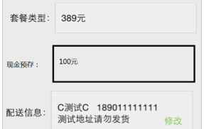

约束：只有合约机有“现金预存”项，裸机没有；

1. 百搭品，购买流程中出现的左侧引导条，都去掉，左边距跟右边距一致
2. 靓号，购买流程中出现的左侧引导条，都去掉，左边距跟右边距一致